Приложение

Графическая часть размещения нестационарных торговых объектов

Учетный номер | Адресные ориентиры | Вид | Специализация | Площадь
Л-ЛК-26 | ул.Камская 2-я, 31 | летнее кафе | общественное питание и продукция | 164
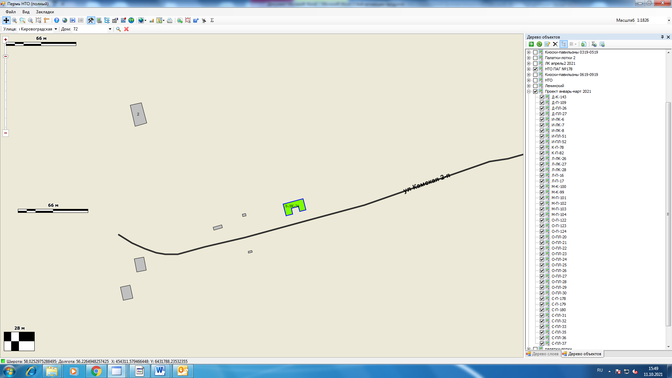

М-К-100 | ул. Аркадия Гайдара, 13а | киоск | хлеб, хлебобулочные и кондитерские изделия | 6
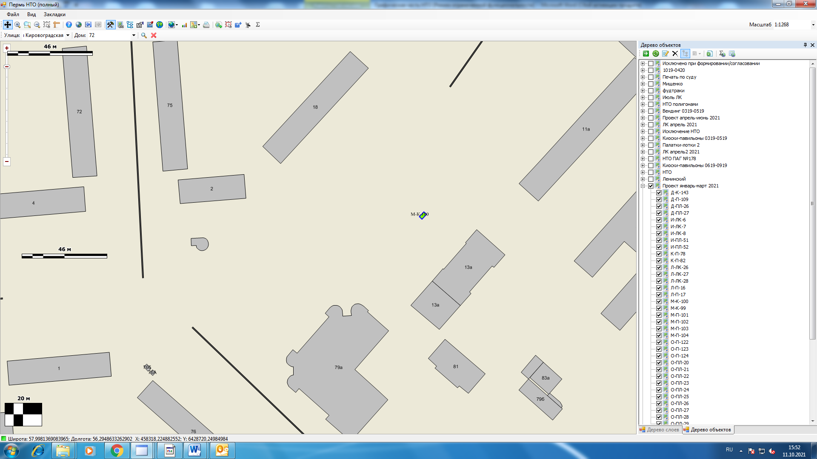

О-П-122 | ул. Первомайская, 10 |  | павильон | непродоволь-ственные товары |  | 28
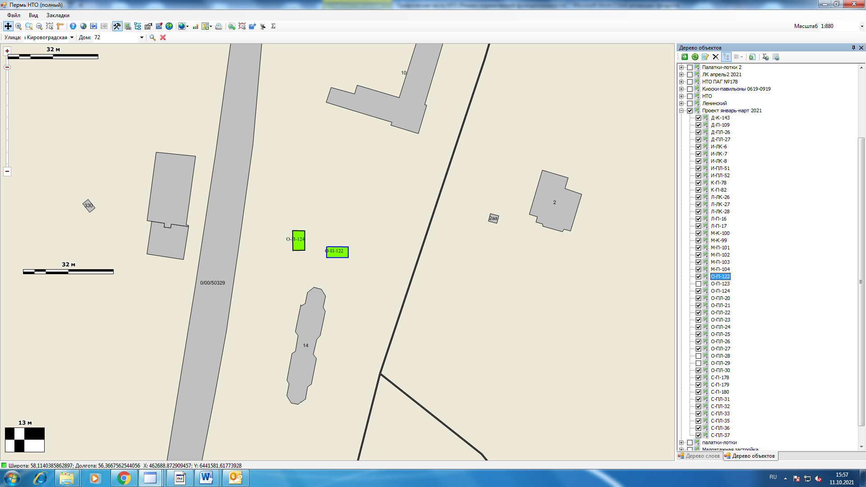

О-П-124 | ул. Первомайская, 10 | павильон |  |  | овощи и фрукты | 28
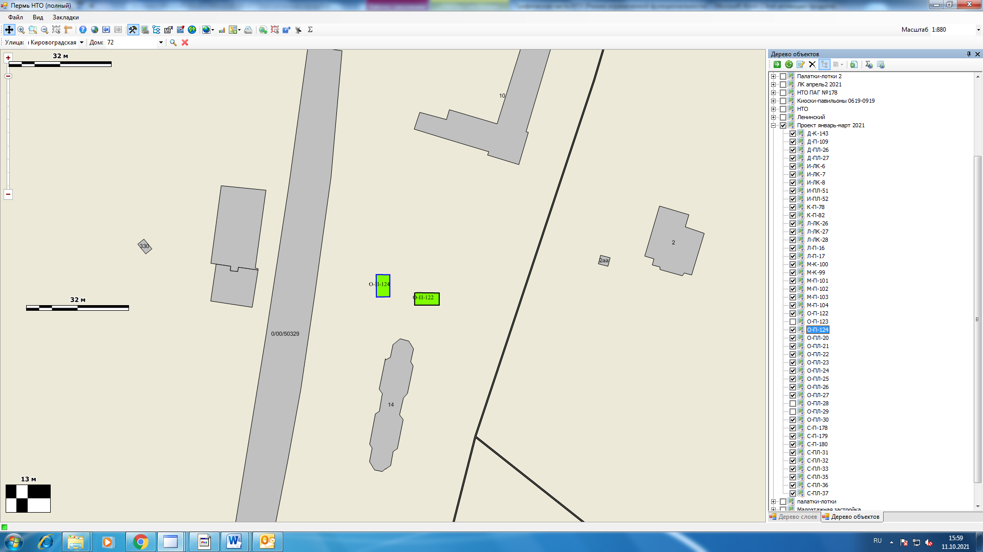

О-ПЛ-22 | ул. Трясолобова, 96 |  | палатка |  | овощи и фрукты |  | 6
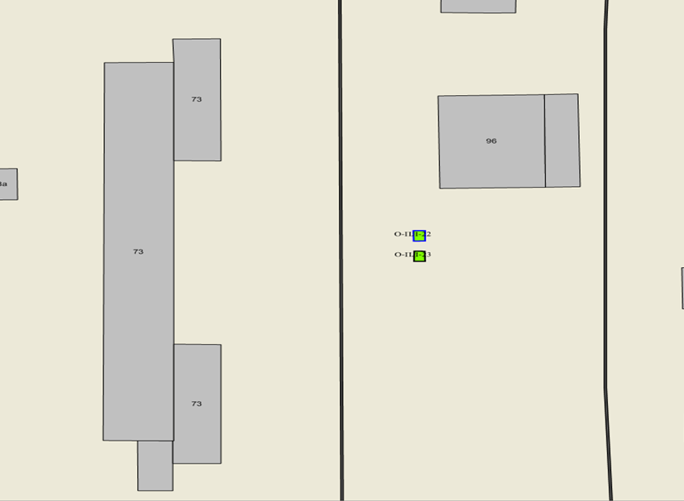

О-ПЛ-23 |  | ул. Трясолобова, 96 |  | палатка |  | цветы и другие растения |  | 6
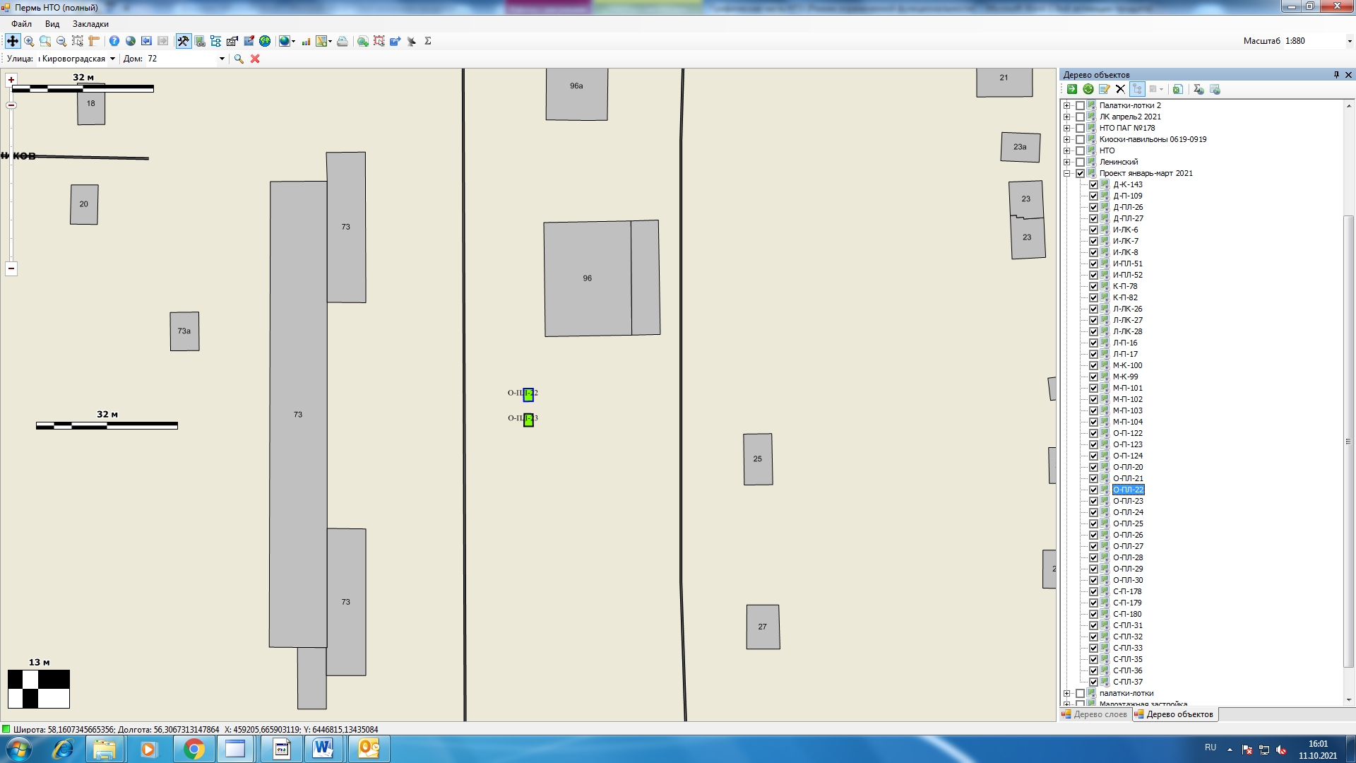

О-ПЛ-26 | ул. Генерала Черняховского, 94 | палатка | овощи и фрукты | 6
